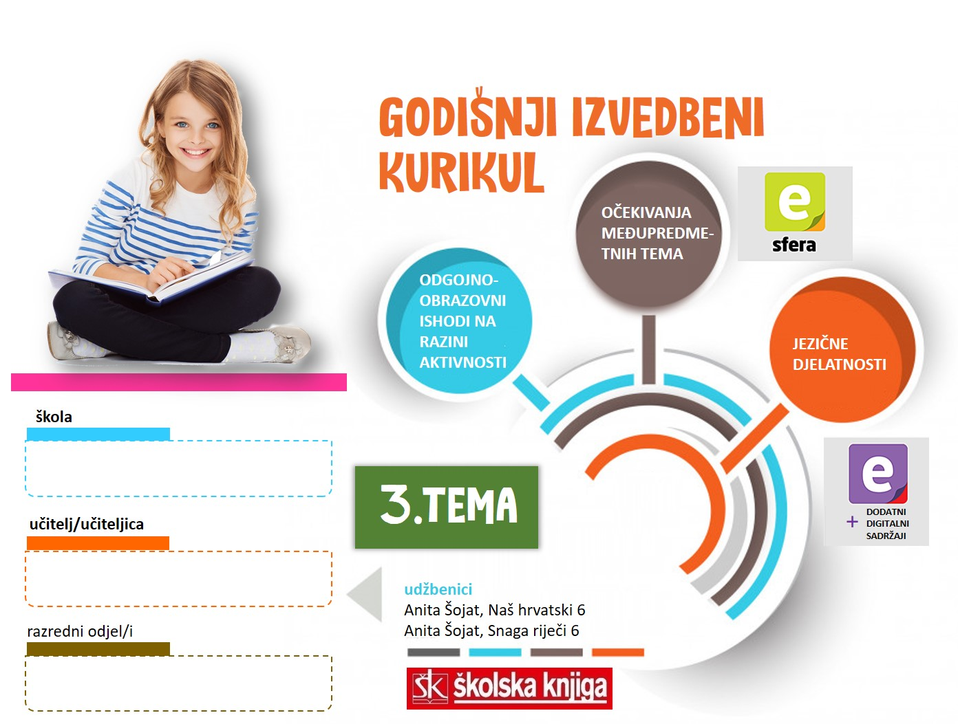

3. TEMA | Put do sreće
TEKSTOVI | Zvonimir Balog, Progutaj srdžbu, Božica Jelušić, Dobrodošlica Božiću, Tanja Rudež, Dječak iz Smiljana, Božidar Prosenjak, Najdraži gol, C. S. Lewis, Lav, vještica i ormar, djelo za cjelovito čitanje

broj sati | vrijeme ostvarivanja | postotna zastupljenost predmetnih područja
15 |  | Hrvatski jezik i komunikacija – 30%  Književnost i stvaralaštvo – 60%  Kultura i mediji – 10%

AKTIVNOSTI | BROJ SATI | ODGOJNO-OBRAZOVNI ISHOD/I NA RAZINI PREDMETNOG KURIKULUMA | ODGOJNO-OBRAZOVNI ISHODI NA RAZINI AKTIVNOSTI | ODGOJNO-OBRAZOVNA OČEKIVANJA MEĐUPREDMETNIH TEMA
Put do sreće  Zvonimir Balog, Progutaj srdžbu, Božica Jelušić, Dobrodošlica Božiću, Tanja Rudež, Dječak iz Smiljana, Božidar Prosenjak, Najdraži gol | 5 | OŠ HJ B.6.1. OŠ HJ B.6.2. OŠ HJ B.6.4.  OŠ HJ A.6.1., OŠ HJ A.6.2., OŠ HJ A.6.3., OŠ HJ A.6.4. | Obrazlagati vlastite stavove u vezi s pročitanim tekstom. Obrazlagati značenje književnoga teksta na temelju vlastitoga čitateljskog iskustva i znanja o književnosti.  Pisati ružne riječi koje učenik čuje u svome okruženju i komentirati upotrebu. Čitati pjesmu odgovarajući na pitanja. Stvarati dijalog u paru. Pisati skupine riječi, grupirajući ih prema značenjima. Stvarati lirsku pjesmu. Oblikovati osmosmjerku od ponuđenih riječi.  Slušati audiozapis, odgovarajući na pitanja vođenim razgovorom. Opisivati doživljaj izražajnog čitanja pjesme. Uočavati na primjerima stih, strofu rimu i pjesničke slike. Improvizirati dramsku situaciju. Izrađivati božićnu čestitku. | osr A.3.1., osr A.3.2., osr B.3.1., osr B.3.2., osr B.3.1., uku A.3.1.
C. S. Lewis, Lav, vještica i ormar | 2 | OŠ HJ C.6.2.  OŠ HJ A.6.1., OŠ HJ A.6.2., OŠ HJ A.6.3., OŠ HJ A.6.4. | Objašnjavati značenje popularnokulturnih tekstova s obzirom na interese i prethodno iskustvo. Uočavati priču i likove kao temelje popularnokulturnih tekstova, tj. kao objekte znatiželje, sviđanja/nesviđanja.  Navesti obilježja i primjere fantastičnih romana i filmova. Opisati u sastavku kako zamišljaju Narniju (prema smjernicama). Pogledati insert iz filma i imenovati mjesto radnje. Navesti postupke likova (iz teksta) i pronaći citate za mjesto radnje. Opisati popularnokulturni tekst navodeći obilježja. | osr B.3.2.
Veliko početno slovo u imenima pokrajina, krajeva, dijelova naselja (gradske četvrti, trgovi, ulice, parkovi) | 4 | OŠ HJ A.6.4.  OŠ HJ A.6.1., OŠ HJ A.6.2., OŠ HJ A.6.3. | Pisati veliko početno slovo u jednorječnim i višerječnim imenima pokrajina, krajeva, dijelova naselja (gradske četvrti, trgovi, ulice, parkovi).  Čitati tekst i postavljati pitanja o sadržaju. Sažimati proučene podatke. Crtati mapu grada Dobrih Ljudi. Primijeniti znanje o pisanju velikoga početnoga slova u različitim zadatcima. Pisati sastavak o izmišljenom gradu i upotrebljavati četiri jednorječna naziva i deset višerječnih naziva pokrajina, krajeva, dijelova naselja: gradske četvrti, trgovi, ulice, parkovi. | uku A.3.2., uku B.3.4.,  uku D.3.2., ikt. A.3.1.,  osr A.3.3., osr B.3.2.,  osr B.3.4.
Djelo za cjelovito čitanje | 4 | OŠ HJ B.6.1. OŠ HJ B.6.4.  OŠ HJ A.6.1., OŠ HJ A.6.2., OŠ HJ A.6.3., OŠ HJ A.6.4 | Pročitati lektiru za mjesec prosinac na satu.  Pretpostavljati mogući sadržaj priče. Aktivno i motivirano slušati priču i sudjelovati u razgovoru. Surađivati s drugim učenicima poštujući njihovo mišljenje i argumente koje iznose. Doprinositi ozračju sata. Govoriti pred drugim učenicima (publikom). Igrati igru uloga oponašajući pozitivne pojmove. | osr B.3.1., uku A.3.3., uku B.3.4.
Projekt: Čajanka | (4) |  |  | osr B.3.1., uku A.3.3., uku B.3.4.

SADRŽAJI UČENJA
- veliko početno slovo u jednorječnim i višerječnim imenima pokrajina, krajeva, dijelova naselja (gradske četvrti, trgovi, ulice, parkovi); odnos teme i motiva, biografija, autobiografija, rima, vrste rime: križna, obgrljena, parna
ORGANIZACIJA UČENJA I POUČAVANJA
strategije | metode
- pronalaženje sličnosti i razlika  - rezimiranje i bilježenje  - postavljanje ciljeva i davanje povratnih informacija  - suradničko učenje (učenik-učenik, skupina učenika)  - provjeravanje hipoteza  - pisanje i crtanje organizatora: prepričavanje, uporišne točke  - otkrivanje i rješavanje problema  - strategija interaktivnog učenja i rada na projektu | - metoda usmenog izlaganja: objašnjavanje, izvješćivanje, glasno razmišljanje - metoda pisanja: bilježenje ključnih dijelova sadržaja, citiranje, konceptiranje parafraziranjem, sažeto konceptiranje  - vizualne metode  - metoda učenja prema modelu  - metoda izrade i interpretiranja umnih mapa  - metoda čitanja i rada na tekstu: rad s udžbenikom

VREDNOVANJE
kao učenje | za učenje | vrednovanje naučenoga
Razmjena informacija o učenju i rezultatima učenja.  Povratne informacije tijekom aktivnosti i po završetku svake aktivnosti. Što je potrebno tijekom aktivnosti da bi je učenik uspješno ostvario. Komentari, upućivanje, pozivanje na smjernice, pomoć u tumačenju smjernica. | Učenik samovrednuje svoje uratke. Uspoređuje ih s uradcima drugih učenika. Komentira što je dobro napravio, a što je mogao bolje. Postavlja pitanja da bi razumio uputu. Kritički se odnosi prema predstavljanju istraživanja.  Učenik procjenjuje uspješnost projekta prema unaprijed zadanim mjerilima vrednovanja u čitanci Snaga riječi.  Zaključuje o svom napretku na kraju teme i na kraju polugodišta. | - vrednovanje velikog početnog slova  - promatranje i ocjenjivanje učenika tijekom određenih aktivnosti u kojima su se posebno istaknuli

POVEZANOST S MEĐUPREDMETNIM TEMAMA
Učiti kako učiti  - koristi se različitim strategijama učenja i primjenjuje ih u ostvarivanju ciljeva učenja i rješavanju problema u svim područjima učenja uz praćenje i podršku učitelja  - samovrednuje proces učenja i svoje rezultate te procjenjuje ostvareni napredak te na temelju toga planira buduće učenje  - ostvaruje dobru komunikaciju s drugima, uspješno surađuje u različitim situacijama i spreman je zatražiti i ponuditi pomoć | Uporaba informacijske i komunikacijske tehnologije  - samostalno odabire odgovarajuću digitalnu tehnologiju  Osobni i socijalni razvoj  - razvija osobne potencijale  - razvija komunikacijske kompetencije i uvažavajuće odnose s drugima  - suradnički uči i radi u timu

SREDSTVA, ALATI | Prema predviđenim aktivnostima: nastavni listići, PowerPoint, Padlet, Wordwall
IZVORI | Anita Šojat, čitanka Snaga riječi 6, Anita Šojat, udžbenik Naš hrvatski 6, Anita Šojat, Vjekoslava Hrastović i Nada Marguš, radna bilježnica Naš hrvatski 6, e-sfera, Mozabook

